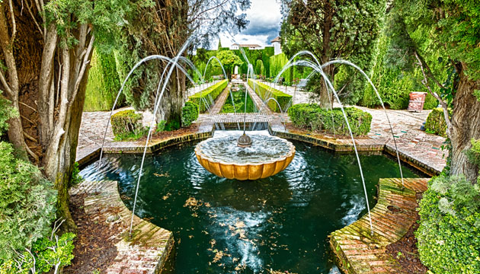
Speciale Capodanno in Spagna

TOUR ANDALUSIA
(in partenza da Malaga)

TOUR DI GRUPPO 8 giorni / 7 notti + volo
partenza il 27 dicembre 2018 / rientro il 03 gennaio 2019
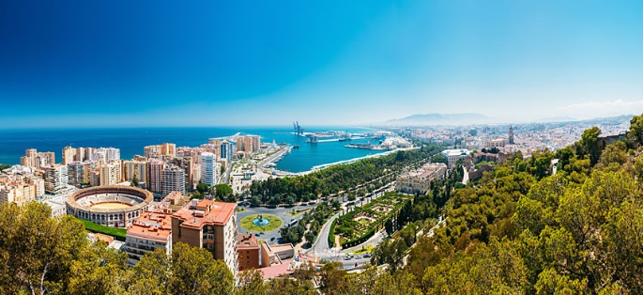
QUOTA DI PARTECIPAZIONE € 985,00
per persona in doppia

ALBERGHI PREVISTI:
- MALAGA • hotel BARCELO MALAGA o similare • 4 stelle
- SIVIGLIA • hotel SEVILLA CENTER o similare • 4 stelle
- GRANADA • hotel GRANADA CENTER o similare • 4 stelle
La quota comprende:

- Volo aereo andato/ritorno, bagaglio incluso
- sistemazione negli hotels indicati o similari cat. 4 stelle
- trattamento di mezza pensione (prima colazione + 6 cene)
- trasporto in autopullman privato Gran Turismo con aria condizionata
- guida-accompagnatore di lingua esclusiva italiana
- visite specificate in programma con guide locali
- ingressi a: Cattedrale di Siviglia , Moschea a Cordova, Alhambra a Granada, cantina a Jerez

La quota non comprende:

- tasse aeroportuali € 87,00 da riconfermare al momento della prenotazione
- pasti non indicati in programma
- bevande
- mance ad autisti e guide
- extras personali negli hotels e nei ristoranti
- tutto quanto non espressamente indicato alla voce “Incluso nelle Quote”

PROGRAMMA

1° giorno • 27 dicembre • arrivo a Malaga cena
Arrivo a Malaga per proprio conto, trasferimento non incluso in hotel. Incontro con il resto del gruppo. Cena e pernottamento in hotel.

2° giorno • 28 dicembre • Malaga / Gibilterra / Cadice / Jerez / Siviglia prima colazione • cena
Prima colazione e partenza lungo la costa. Breve sosta vicino Gibilterra, per godersi una bella vista sulla Rocca, colonia britannica. Proseguimento, poi, per Cadice per fare una breve panoramica di una delle più antiche città spagnole, con oltre 3000 anni di storia. Durante il secolo XVII e XVIII divenne l'unico porto per il traffico con l'America, grazie anche alla sua privilegiata posizione fra due mari. Pranzo libero, e se potete, con l'occasione, vi consigliamo di assaggiare il famoso 'pesce fritto' nei piccoli locali. Proseguimento per Jerez de la Frontera. Visita di una delle cantine produttrici di sherry. Dopo la visita, che ci permetterà di conoscere in dettaglio il processo di produzione, degustazione di alcuni dei suoi famosi vini. Proseguimento, infine, per Siviglia. Sistemazione in hotel, cena e pernottamento.

3° giorno • 29 dicembre • Siviglia prima colazione • cena
Ampia panoramica della città e visita della Cattedrale, terzo tempio cristiano del mondo, un insieme armonioso d’insolita bellezza, insieme alla Giralda, antico minareto della moschea, diventata poi il campanile della Cattedrale. Passeggiata quindi per il caratteristico Quartiere di Santa Cruz, un labirinto di vicoli dai nomi pieni di leggenda, piazzette e bellissimi cortili in fiore. Pomeriggio libero. Cena e pernottamento in albergo.

4° giorno • 30 dicembre • Siviglia / Cordova / Granada prima colazione • cena
Partenza verso Cordova. Visita della Moschea, una delle più belle opere dell'arte islamica in Spagna, con un bellissimo insieme di colonne che formano quasi un "bosco" ed un sontuoso "mihrab". A continuazione, passeggiata per il Quartiere Ebraico, con le sue viuzze caratteristiche, le case con i balconi colmi di fiori ed i tradizionali cortili andalusi. Proseguimento per Granada. Arrivo e sistemazione in hotel. Cena e pernottamento.

5° giorno • 31 dicembre • Granada prima colazione
Al mattino, visita dell’Alhambra, il monumento più bello lasciato dall’arte araba. Una volta palazzo reale e fortezza, questo complesso di stanze e cortili di una bellezza unica e in grado di evocare molte emozioni, ricorda il ricco passato arabo della città. Inclusa anche la visita dei Giardini del Generalife, residenza di riposo dei re Naziridi, con splendidi giochi d’acqua e stagni in un giardino molto curato con abbondanti fiori di diverse specie. Pomeriggio libero. Serata a disposizione per festeggiare l’arrivo del nuovo anno...Auguri!!!
Possibilità di Cenone e veglione in hotel – facoltativo.

6° giorno • 01 gennaio 2019 • Granada / Antequera / Malaga prima colazione • cena
Partenza verso Antequera, per visitare i dolmen de Menga e Vierai: monumenti megalitici che risalgono a circa 5.000 anni fa e dichiarati Patrimonio dell'Umanità. Proseguimento, poi, per la Alcazaba (fortezza araba), dove c’è una bella vista sulla città e sulla “Roccia degli Innamorati”, famosa per il singolare profilo dalle fattezze umane e la tragica leggenda legata ad essa di un amore impossibile tra due giovani di religioni diverse. Proseguimento, poi, per Málaga. Visita panoramica della città, con vista sul porto e le montagne. Tempo libero per passeggiare e conoscere gli angoli più caratteristici del centro storico, come la Calle Larios, Pasaje de Chinitas, Plaza de la Merced (dove nacque Picasso) e la Cattedrale. Sistemazione in hotel. Cena e pernottamento.

7° giorno • 02 gennaio 2019 • Malaga / Ronda / Puerto Banus / Malaga prima colazione • cena
Partenza verso Ronda, cittadina costruita sopra un promontorio roccioso dalle pareti verticali. Il Tajo, fiume che scorre in una profonda gola che raggiunge i 100 metri di profondità, divide il centro urbano. Visita del vecchio quartiere, dove si trova la collegiata di Santa Maria, un importante edificio rinascimentale che conserva nell’interno un arco della ormai scomparsa moschea principale. Poi possibilità di visitare la Plaza de Toros, una delle arene più antiche della Spagna e un meraviglioso esemplare del Settecento. Rientro in albergo con sosta per visitare Puerto Banus, famosa località turistica della Costa del Sol, frequentata da molti vip. Passeggiata lungo il bel porto turistico, intorno al quale sorgono eleganti boutique e rinomati locali. Cena e pernottamento in albergo.

7° giorno • 03 gennaio 2019 • Malaga e termine del tour prima colazione
Prima colazione in hotel. Fine dei nostri servizi.

